NYTT BISTADSPROSJEKT FOR Å HJELPE DE SMÅ BØNDENE I CYANIKA, RWANDA OG DERES FAMILIER
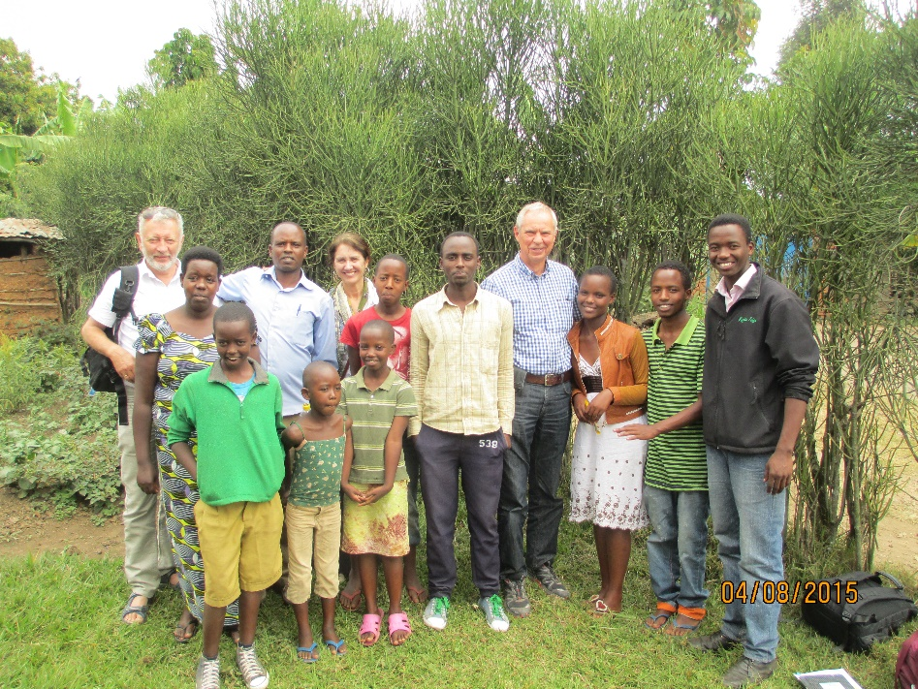
I 2015 var vi (Jan Spjeldnæs og Svein Milford) på en lang reise til Rwanda. I Rwanda tilbrakte vi mesteparten av tiden oppe nord, i området Cyanika, ganske nær grensen mot Uganda. Vi reiste som medlemmer av Bergenhus Rotary Klubb, for å undersøke et prosjekt som var startet av en rotary klubb i Colorado, sammen med en liten privat bistandsorganisasjon som het Village Makeover.
Prosjektet, som vi kalte Potetprosjektet, hadde som utgangspunkt å bistå de lokale bønder med å bedre potetavlingene sine. Det var gjennomført et for-prosjekt med bygging av en «potetbinge» for å bedre kvaliteten av så-potetene. Dette for-prosjektet ble offisielt åpnet mens vi var til stede. Potetbingen var egentlig et hus med god gjennomlufting, hvor man også kunne samle opp regnvann på takene.
Dette forprosjektet var vellykket, og vår rotary klubb ble en vesentlig bidragsyter for å få laget ytterligere 5 slike binger. Disse hus-bingene ble bygget og satt i drift i løpet av de neste par årene, og de viste seg å bli en stor suksess. Suksessen ble målt i at de lokale bønder, som var med på prosjektet, fikk 2-3 ganger bedre avlinger, og siden poteter var en betydelig økonomisk faktor lokalt på landsbygden i Cyanika, så betydde dette mye for den lokale velstand. I en vurdering av prosjektets totale innvirkning ble det antydet at sa mange som 20 000 mennesker kunne ha nytt godt av prosjektet.
De lokale prosjektlederne, som vi møtte mens vi var der, var 2 pastorer som var svært opptatt av å bidra til å bedre forholdene for menigheten sin.
Det vi erfarte var at all den bistand som ble gitt i dette prosjektet gikk uavkortet til lokal hjelp. Ingen pengeinnsamlere, bistandsarbeidere eller lokale prosjektledere belastet midlene som ble stilt til rådighet.
Et nytt rotary prosjekt fulgte etter potetprosjektet. EWA (Empowering Women through Agriculture). Dette prosjektet ble gjennomført i 2018. Dette var et prosjekt med fokus på opplæring av kvinnene i landsbyen til å utvikle grønnsakdyrking lokalt på sine små åkerlapper. Opplæringen omfattet både forståelse for den næringsmessige siden, og kunnskaper om grønnsaker og dyrkingsprosesser.
Dette prosjektet var noe mindre i omfang enn Potetprosjektet, men det ble også sett på som svært vellykket. Det hadde positive sider både ernæringsmessig og økonomisk for de kvinnene og familiene som var med.
Etter disse to prosjektene fant ikke vår rotary klubb å ville medvirke til flere prosjekter i Rwanda, men vi (Jan og Svein) hadde fortsatt god kontakt både med Village Makeover og med flere av pastorene i Rwanda. Med våre kunnskaper om hvordan livet var på landsbygda i Rwanda, hadde vi fortsatt håp og ønsker om å kunne bidra til en bedre situasjon for neon av menneskene der.
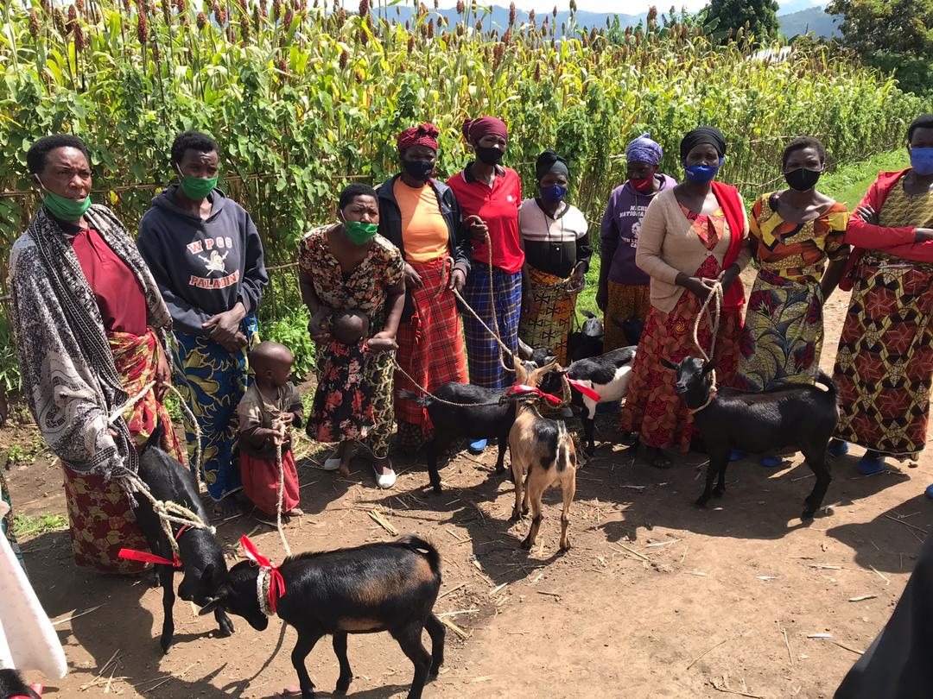
Etter en del diskusjoner, både med Rwanda og med Village Makeover, ble det til at vi i 2020 tok initiativ og vi fikk i stand det vi kalte et Geite-prosjekt.
Det ble samlet inn penger, og det vesentlige av pengene kom fra medlemmer i vår rotary klubb. Det ble en god sum og vi kjøpte inn 126 geiter som ble fordelt til de 126 familiene, som alle hadde vært med på de opprinnelige potet og EWA prosjekter.
Det var en forutsetning at det første avkom fra hver av geitene skulle gis videre gratis til en annen familie, slik at vi fikk en god spredning av prosjektet.
Tilbakemeldingene på dette prosjektet har vært fantastiske, og vi synes at alle som har bidradd i prosjektet har medvirket til en bedre hverdag for mennesker som har sine daglige utfordringer. Her er noen av tilbakemeldingene:
- Those who received goats, their lives have changed, the goats have been bred and they are able to send their children to schools, some have managed to build houses, others have taken capital to trade, potatoes, sweet potatoes, beans, vegetables, because of the goats. They grow vegetables that helped them fight malnutrition, there are those who don't have them, they need them to develop, there are children who left school because of their lack of ability,
- The goats we gave to the people was 126, all of those gave birth, many of them they have seven , six others five according to the report received from the groups the total live are 375 but some of the them as I told you went to sell from it and purchase cows and paid school fees of their children and the total available now are 485

Vi er veldig glade for tilbakemeldingene vi får fra Rwanda, og selv om det engelske språk ikke alltid er like lett å beherske (fransk er fremmedspråk nr 1 i Rwanda), så er budskapet ikke til å misforstå.
Nå er vi i gang med neste prosjekt:
Sauer og kyllinger
Vi vil nå gjennomføre et prosjekt hvor vi skal skaffe disse familien sauer og kyllinger.
Sauer vil passe godt inn i landskapet i Cyanika. De vil kunne beite ute hele året, og i det fruktbare landskapet vil kostandene til å fore dem bli minimale. Avkastningen vil komme i form av ull, melk, kjøtt, skinn og gjødsel, samt salg av avkom.
Vi har en pris på sauer på USD 35, som med dagens kurs er omtrent kr 400.

Kyllinger (høns) er et fint supplement til geiter og sauer. Egg kan spises og selges og vil både øke næringstilskuddet og bedre økonomien.
Vi har en pris på kyllinger på USD 12, som med dagens kurs er ca kr 140.
Vårt mål er å skaffe disse familien til sammen 100 sauer og 300 kyllinger. Skal vi klare det trenger vi Kr 80 000. Det bør være mulig. Alle dyrene vil bli kjøpt inn på lokale markeder i Rwanda.
La oss til slutt sitere Norges bistandsminister som i et intervju med Panorama (tidligere Bistandsaktuelt), gjengitt i siste utgave, sier:
– Utgangspunktet er retten til mat, en grunnleggende menneskerettighet. Når folk ikke har mat i magen, er andre investeringer i utvikling krevende, sier utviklingsminister Anne Beathe Tvinnereim (Sp) til Panorama.
Regjeringens nye matstrategi har satt den afrikanske småbonden sentralt i norsk bistand. Der heter det at småskalaprodusenter er ryggraden for lokal matsikkerhet, at mer enn 70 prosent av befolkningen i Afrika sør for Sahara jobber innen fiske- og jordbruk, og at disse står for produksjonen av mesteparten av maten som blir spist.
Samtidig er det et paradoks at mange av de som rammes hardest av den globale matkrisen, er nettopp disse bøndene og fiskerne – og at afrikanske land, som egentlig har ressursene til å brødfø seg selv, importerer mat for om lag 60 milliarder dollar årlig.

Bistandsministeren sier altså at det vi gjør er det riktige. Det liker vi å høre.
Vi håper du har lyst til å hjelpe til med et bidrag. Kjøp en sau eller kylling eller flere og gi dem til småbøndene i Rwanda. Hvis du vil være med på denne «dugnaden» så send en melding til Jan, j.spjel@gmail.com, eller til Svein, svein@milford.no.
Pengene kan innbetales på konto 1227.07.05063, Svein Milford
Bergen 5. juni 2023

Hilsen
Jan og Svein

